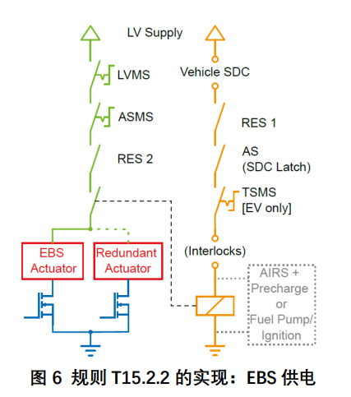

非编程电路是针对AS(SDC Latch)信号进行设计，并保证出现CAN、安全回路等问题进入安全状态时，SDC Latch能够及时断开，输入信号应该至少具备以下几种：

SDC状态：AIRs入信号

主控芯片状态信号：用于处理主控芯片掉线和ＣＡＮ报文出错

激活按钮信号：能够锁存激活状态，但激活状态锁存必须具备一定条件（除ＳＤＣ　Ｌａｔｈｃｈ以外其他安全回路信号闭合）

复位信号：能够给锁存电路进行复位

从上高压到进入AS_ready需要进行制动初检，因此SDC_is_ready后再制动设备进行检查

设计需要考虑将制动建立过程中，气压变化过滤掉

需要进行气路数据采集实验，包括气路放气和通气曲线图，产生相应的制动时间。

AS_close_SDC是有条件的：除AS外安全回路元件全都闭合，无人模式选择，初检通过，因此AS_close_SDC是主控的输出信号

考虑使用stm32片内FLASH进行制动数据缓存。

存在3钟状态

低压、有人模式、无人模式

低压下：AS断开

有人模式选择：AS闭合

无人模式选择：

（1）MCU信号正常，MCU引脚为浮空输出、电路连接一个下拉电阻，使能电平为高电平

MCU输出信号判断因素有

（1）CAN信号正常

（3）气路正常

（2）EBS供电正常

（3）MCU看门狗未触发

（4）模式选择信号